Web accessibility

Web accessibility - подход к разработке веб-сайтов, целью которого является обеспечить людям с физическими недостатками такой же доступ к информации и функциональности сайта как и всем, и при этом не уменьшать удобство пользования сайтом для людей без недостатков (кроме физических недостатков могут приниматься во внимание ограничения, вносимые скоростью интернета и видом устройства)

Ориентировано на людей с :
- зрительными недостатками (слепота, слабое зрение, дальтонизм);
- моторикой (проблематично использовать руки для навигации по сайту)
- проблемами со слухом;
- эпилептическими припадками;
- когнитивными/ интеллектуальными.

Принимаемые меры:
- использование семантических тегов;
- добавление атрибута alt для рисунков;
- называть ссылки осмысленно;
- давать возможность увеличивать картинки;
- подчеркивать ссылки (или выделять каким-либо иным способом);
- элементы, по которым нужно нажимать, делать большими;
- добавлять субтитры в видео;
- обеспечить возможность взаимодействовать с сайтом только посредством клавиатуры
- избегать мигающих анимаций;
- использовать понятные слова, диаграммы, схемы.
Также, существует ряд вспомогательных устройств (assistive technologies): скринридеры, терминалы Брайля, увеличители изображений на экране, распознаватели текста, специальные накладки на клавиатуру

Основные принципы:
- People first
- Clear purpose
- Solid structure (соответствие стандартам)
- Easy interaction (увеличивать текст, воспроизводить голосом)
- Helpful wayfinding (самоописательные элементы, использование aria-role)
- Clean presentation (элементы дизайна понятны)
- Plain language (чтоб люди могли читать понимать и использовать информацию; подавать информацию в текстовои и графическом виде)
- Accesible media - предлагать альтернативу визуальной информации
- Universal usability

Для взаимодействия со вспомогательными устройствами (assistive technologies) используются aria-атрибуты
http://www.w3.org/TR/wai-aria-practices/
http://www.w3.org/TR/wai-aria/states_and_properties#aria-activedescendant

Пример скринридера – JAWS
Плагин-скринридер для хрома: ChromeVox
Плагин для хрома для оценки accessibility: Accessibility Developer Tools б результаты его работы во вкладке Audits

Разработкой стандартов занимается Web Accessibility Initiative (WAI) – часть W3C

Стандарты:
- WCAG 1.0. (Web Content Accessibility Guidelines) – 1999;
- WCAG 2.0 - 2008 (более строгий);
- ATAG (Authoring Tool Accessibility Guidelines) следит за совместимостью стандартов;
- UAAG (User Agent Accessibility Guidelines) для браузеров и вспомогательных устройств (assistive technologies);
- ARIA (Accessible Rich Internet Application) – фокусируется на предоставлении информации о пользовательском интерфейсе вспомогательным устройствам(assistive technologies).

ряд стран расширили стандарты, но основывались на WCAG

Существует несколько способов оценки web accessibility:
- автоматизированные тесты;
- оценка эксперта по дизайну и web accessibility;
- тестирование пользователем.
- комбинация методов, приведенных выше

Accessibility - подмножество usability

Веб-инструменты для оценки web accessibility:

- Accessibility Valet (Section 508, WCAG) – http://valet.webthing.com/access/url.html

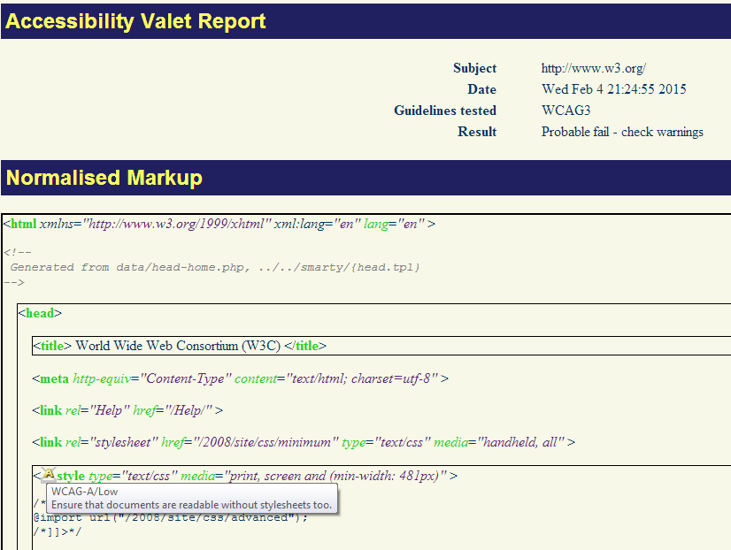

- AChecker - Accessibility Checker http://achecker.ca/checker/
(HTML Validator, BITV, Section 508 , Stanca Act, WCAG 1.0 and WCAG 2.0.)
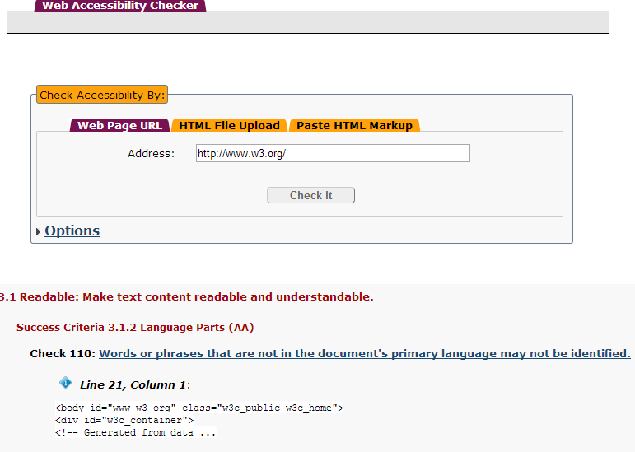

- Cynthia Says (Section 508 standards and the WCAG guidelines.)
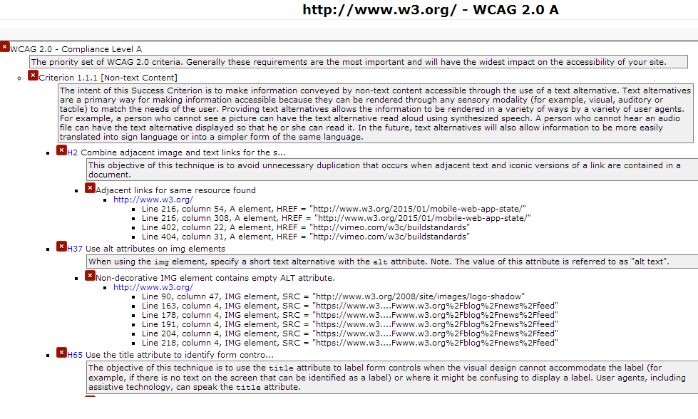
http://wave.webaim.org/
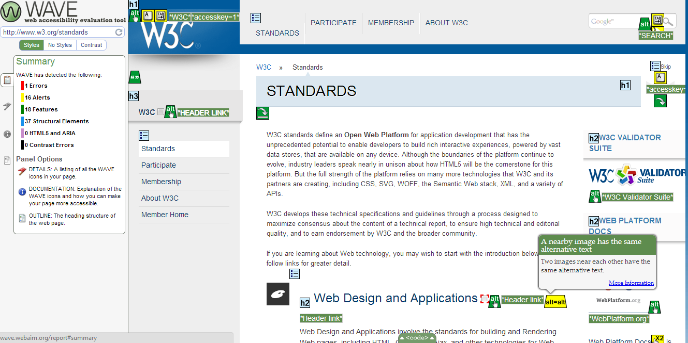

Practice:
C:\Users\Mariia_Obizna\Desktop\cdp\accessibility_test.html
C:\Users\Mariia_Obizna\Desktop\cdp\accessibility_test2.html

Accessibility:
http://en.wikipedia.org/wiki/Web_accessibility
http://www.w3.org/standards/webdesign/accessibility
http://www.w3.org/WAI/intro/people-use-web/principles
https://webaccessibility.withgoogle.com/course
http://www.usabilityfirst.com/about-usability/accessibility/principles-of-accessible-and-universal-design/
http://www.slideshare.net/whitneyq/a-web-for-everyone-accessibility-as-a-design-problem-24187168
http://usabilitygeek.com/10-free-web-based-web-site-accessibility-evaluation-tools/
http://webaim.org/techniques/forms/controls#input

